**信息学院 软件2003班**

**JavaScript前端框架应用**

**课程设计说明书**

**姓 名：陈正**

# 项目概述

## 1.1 华为商城项目我的订单模块简介

我的订单模块的初始版本实现以下功能：

* 页面布局
  + 标题
  + 动画效果
  + 返回按钮（标签页的返回按钮）
* 一二级订单分类
  + 激活选中一级分类
  + 一级分类的切换
  + 二级分类获取
  + 二级分类页面切换
* 商品列表
  + 订单状态切换
  + 订单状态展示
  + 商品列表的获取
  + 订单数据的筛选

## 1.2 项目目录

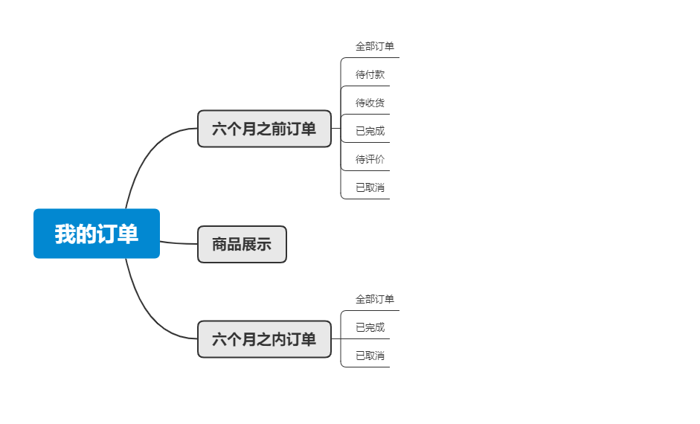

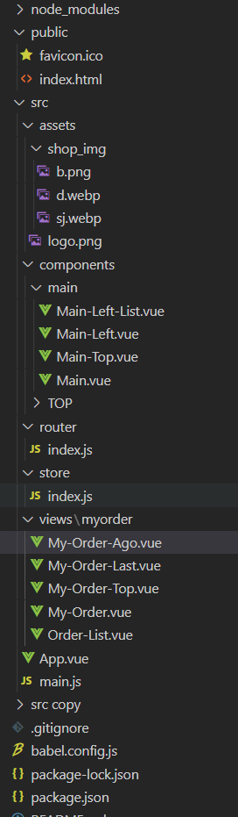

# 功能实现

## 2.1 页面布局模块功能

### 2.1.1 初始页面加载用例描述

表2-1 标签页切换描述

|  |
| --- |
| 用例名称：页面加载 |
| 用例标示编号：01 |
| 效果说明：整个页面加载初始状态 |
| 技术要点：   1. 使用ajax获取(当前数据模拟是从vuex中)当前用户的所有订单 2. 在路由通过redirect配置属性来设置初始展示的页面（六个月之内的所有订单） |

### 运行效果图

初始页面展示功能的用例描述如图所示：

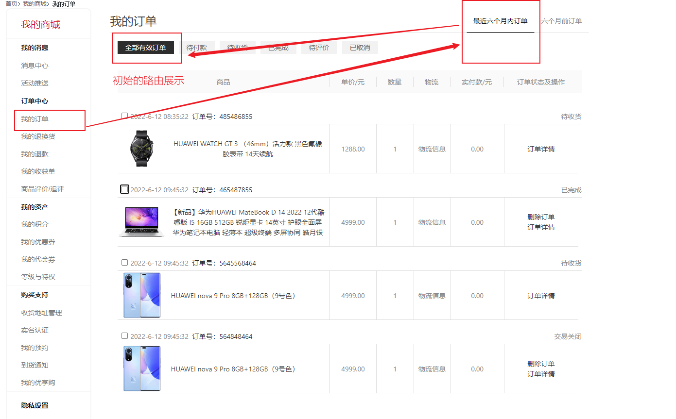

**实现：**

通过路由的嵌套设置默认页面实现初始页面的展示

### 2.1.2 一级分类切换用例描述

表2-2 一级分类切换描述

|  |
| --- |
| 用例名称：一级分类的切换 |
| 用例标示编号：02 |
| 效果说明：通过点击激活一级分类的路由切换、数据筛选 |
| 技术要点：  1.通过路由实现页面的切换  2.利用路由加载时是重新创建当前页面的组件，在当前需要展示的路由的mounted钩子函数中通过filter函数实现订单的时间分类  3.通过v-for标签展示符合要求得到订单 |

### 运行效果图

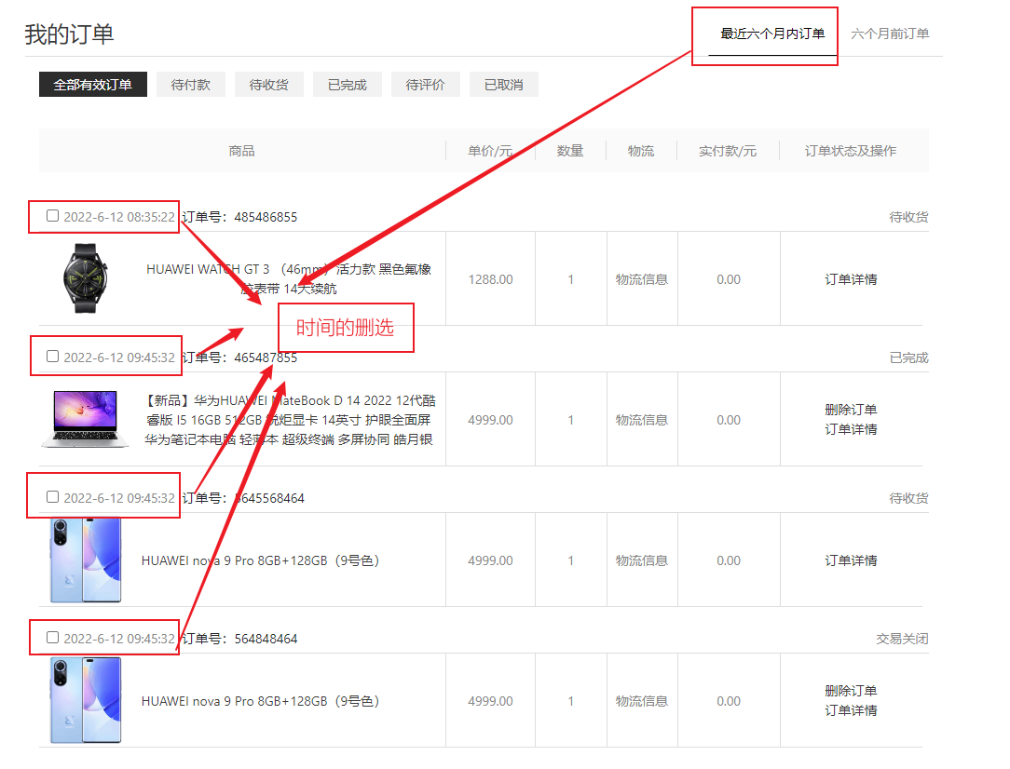

**实现：**

1、通过路由实现页面切换

2、在路由组件创建时实现数据的筛选然后再展示。

### 2.1.3 用例描述

表2-3 二级分类的切换描述

|  |
| --- |
| 用例名称：二级分类的切换 |
| 用例标示编号：03 |
| 效果说明：通过点击二级分类的路由切换、数据筛选 |
| 技术要点：  1.通过路由实现页面的切换  2.利用路由加载时是重新创建当前页面的组件，在当前需要展示的路由的mounted钩子函数中通过filter函数实现订单的时间分类  3.通过v-for标签展示符合要求得到订单 |

### 运行效果图

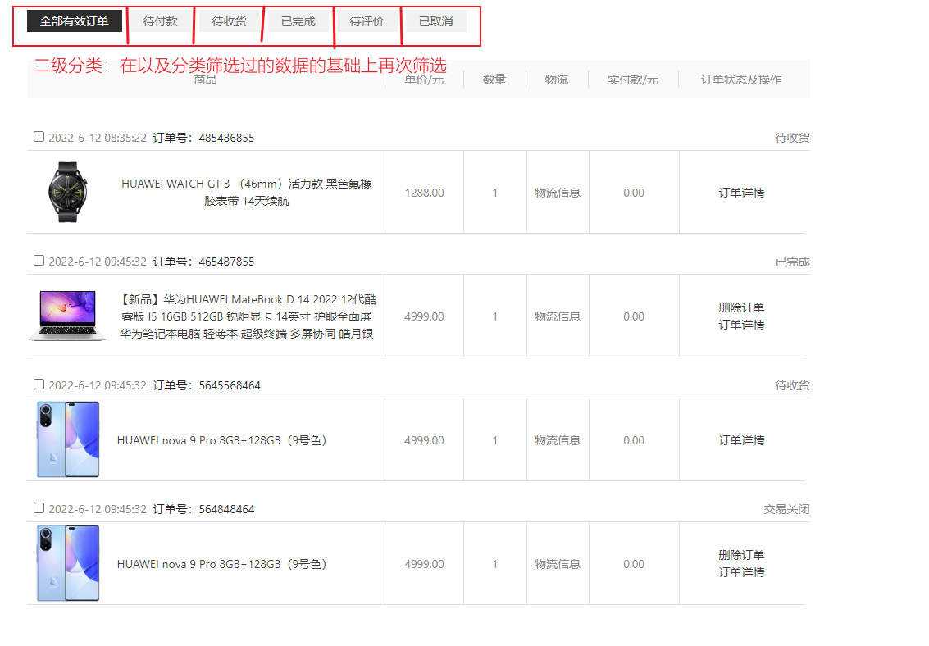

### 2.1.4 用例描述

表2-4 二级分类中订单状态的切换描述

|  |
| --- |
| 用例名称：二级分类中订单状态切换 |
| 用例标示编号：04 |
| 效果说明：  1.通过用户对订单的点击操作，实现展示给用户的订单状态的切换，让用户对操作订单的行为的结果可见。  通过计算数据，对用户操作过的订单进行处理，展示的数据中用户可操作的部分进行响应的限制，保持数据的完整性。 |
| 技术要点：   1. 通过计算属性computed动态的对当前订单的某些状态进行计算，转换成用户可以理解的数据。 2. 利用vue实例帮我们管理数据，使得页面中的数据可以根据用户的操作，由vue交给我们转换成意义明显的数据，并且动态的展现的用户。 3. 利用v-show对数据的相应属性进行判断，决定是否允许用户进行某些操作。 |

### 运行效果图





### 2.15 左侧用户列表用例描述

|  |
| --- |
| 用例名称：左侧用户列表 |
| 用例标示编号：05 |
| 效果说明：   1. 通过组件实现页面中可重用的js、html、css部分的重用 2. 通过插槽实现组件中需要改变的部分的占位，在实际使用的场景中在实现内容的填充。 |
| 技术要点：   1. 通过组件（componment）将页面中可重用的、局部的css样式、js交互、html结构“封装起来”,实现代码（页面中的局部的结构）的重用。 2. 通过插槽实现组件中大部分可重用，而少部分需要根据实际场景改变的时候。来通过插槽占位，在实际场景中在具体填充。最大限度的利用组件来实现代码的重用。 |

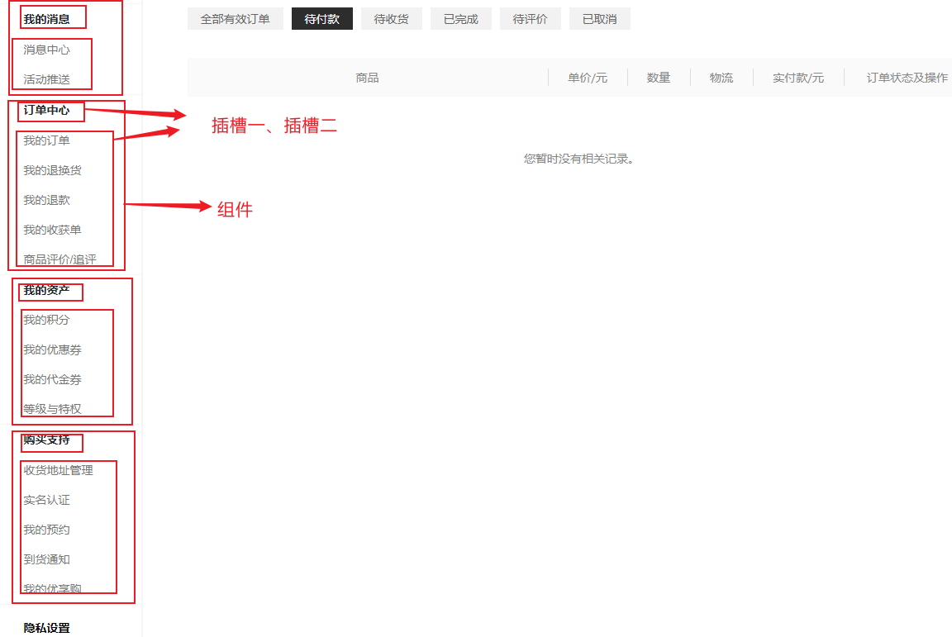

# 个人小结

## 3.1 系统实现的亮点、难点和不足

**系统的亮点：**

1. **用户交互体验良好，不存在用户操作之后不懂得自己的操作有什么用的情况。**
2. **用户的相关信息展示中，提示明显，信息来源清晰明了。**

**系统的不足：**

## 3.2 心得体会

在本次vue作为前端核心技术栈的系统开发中，让我对使用vue开发项目有了更深刻的理解，感觉对在前后端分离项目中有了更清晰的思路，也感受到了vue作为一套构建用户界面的渐进式的JavaScript框架的优点，在开发单页面应用中的巨大优势。

也接触到了一些vue开发中的技巧，对前端页面的开发效率有极大的帮助，在vue 开发中也要不断总结技巧，揣摩技术的巧劲，在这个过程中也能加深我们对技术的理解。

在vue的开发过过程中，能明显的感觉到vue还在不断成长，各种依赖版本之间兼容问题，在今后的开发中，我们要不断的学习，跟着vue不断成长，才能在各种竞争关系中脱颖而出，实现自身的价值。